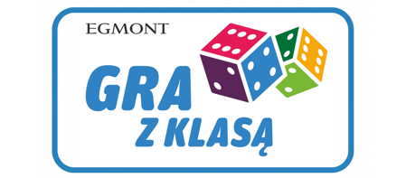
Program edukacyjny dla szkół · edycja 2026/2027
Wydawnictwo Egmont
O PROGRAMIE
„Gra z klasą” to program edukacyjny, w ramach którego szkoły mogą bezpłatnie wypożyczyć zestawy gier planszowych, korzystając z gotowych materiałów metodycznych przygotowanych do wszystkich gier. Każdy pakiet zawiera komplet gier umożliwiających rozgrywkę całej klasy. Program został sprawdzony w pilotażu w roku szkolnym 2025/2026.
Program w liczbach: 12 terminów wypożyczeń · 3 gry · 2 pakiety
Autorzy programu: Sławomir Wiechowski, Agnieszka Langmesser, Aleksandra Kaczmarska
Organizator: Ludus Sławomir Wiechowski, NIP: 7421503239, REGON: 382955846 [dalej: „Organizator”]
Partner programu i wydawca gier: Story House Egmont sp. z o.o., Inflancka 4c / bud. D, 00-189 Warszawa
Czas realizacji: rok szkolny 2026/2027
Kompetencje rozwijane w programie: rachunek pamięciowy · myślenie matematyczne · myślenie przestrzenne · myślenie strategiczne · koncentracja i uwaga · praca pod presją czasu · wytrwałość

KORZYŚCI Z UDZIAŁU W PROGRAMIE
- Możliwość zorganizowania rozgrywki dla całej klasy
- Bezpłatne wypożyczenie gier na okres 3 tygodni
- Dedykowane materiały metodyczne i scenariusze zajęć
- Dostęp do aplikacji wspierających rozgrywkę klasową (wyświetlanych na tablicy multimedialnej)
- Narzędzie do realizacji nowej podstawy programowej
- Certyfikat udziału
- Zakup gier w specjalnej cenie dedykowanej instytucjom uczestniczącym w programie
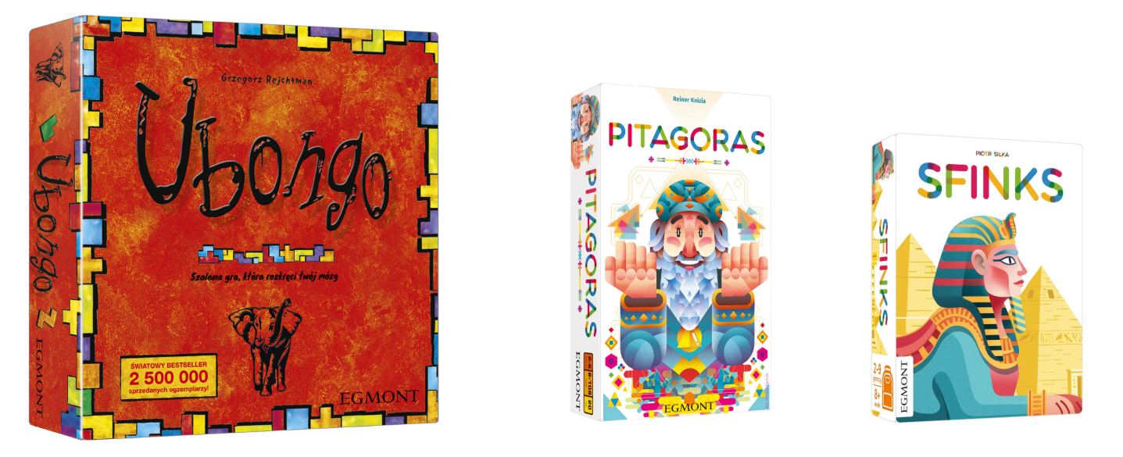

ADRESACI PROGRAMU
Wszystkie tytuły przeznaczone są dla graczy od 8. roku życia. Program - jako uniwersalne narzędzie wspierające rozwój logiczny, matematyczny i społeczny uczniów - może być wdrażany w:
- szkołach podstawowych - na lekcjach matematyki i edukacji wczesnoszkolnej, kołach zainteresowań, zajęciach rozwijających oraz podczas turniejów klasowych i szkolnych,
- świetlicach szkolnych - jako angażująca forma spędzania czasu rozwijająca koncentrację, refleks i współpracę,
- szkołach specjalnych - z dostosowaniem wariantów i tempa gry do indywidualnych potrzeb uczniów (m.in. dobór poziomu trudności plansz i kości),
- zespołach szkolno-przedszkolnych i innych placówkach oświatowych - w grupach odpowiadających wiekowo adresatom gier.

PODSTAWA PRAWNA WDROŻENIA
Podstawę prawną realizacji programu „Gra z klasą” w placówkach oświatowych stanowią:
- Ustawa z dnia 14 grudnia 2016 r. – Prawo oświatowe (Dz. U. z 2023 r., poz. 900 z późn. zm.) - wspieranie wszechstronnego rozwoju ucznia, rozwijanie kompetencji kluczowych oraz umożliwianie realizacji programów
i działań innowacyjnych,
- Rozporządzenie MEN z dnia 9 sierpnia 2017 r. w sprawie warunków prowadzenia działalności innowacyjnej
i eksperymentalnej przez publiczne szkoły i placówki (Dz. U. z 2017 r., poz. 1568),
- nowa podstawa programowa - Rozporządzenie Ministra Edukacji z dnia 11 marca 2026 r. w sprawie podstawy programowej wychowania przedszkolnego oraz podstawy programowej kształcenia ogólnego dla szkoły podstawowej (Dz. U. z 2026 r. poz. 378); wchodzi w życie 1 września 2026 r. i jest stosowana od roku szkolnego 2026/2027 w klasach I i IV, a w latach następnych w kolejnych klasach,
- dotychczasowa podstawa programowa kształcenia ogólnego (2017) - obowiązująca w roku szkolnym 2026/2027 w pozostałych klasach, w szczególności w zakresie edukacji matematycznej, logicznego myślenia i kompetencji społecznych.
Program może być realizowany w ramach zajęć obowiązkowych, dodatkowych i świetlicowych, kół zainteresowań, projektów edukacyjnych oraz innowacji pedagogicznych wpisanych do planu pracy szkoły.

ODNIESIENIA DO PODSTAWY PROGRAMOWEJ
Nowa podstawa programowa - obowiązkowe 4 rozgrywki w gry planszowe (klasy I, od 2026/2027)
Uczeń przynajmniej cztery razy w roku szkolnym uczestniczy w rozgrywkach klasowych lub szkolnych
z wykorzystaniem gier planszowych, kościanych lub karcianych, dobranych pod kątem rozwijania logicznego
i strategicznego myślenia; bierze udział w wyborze gier, notuje wyniki rozgrywek w zaplanowany przez siebie sposób,
a po grze analizuje zastosowane strategie. Program „Gra z klasą” stanowi gotowe narzędzie realizacji tego wymagania - każdy materiał metodyczny zawiera scenariusz rozgrywek z systemem zapisu punktów, turniejem (Wielki Finał Klasowy) oraz fazą refleksji nad strategiami.
- Edukacja matematyczna - strategiczne myślenie także podczas gier planszowych, kościanych i karcianych; dostrzeganie rytmów i regularności; działania w pamięci, własne strategie obliczeń i odkrywanie prawidłowości (Ubongo, Pitagoras, Sfinks). Podstawa zaleca integrowanie treści matematycznych z grami oraz wspólną pracę
w grupach i parach.
- Kompetencje przekrojowe i sprawczość - rozwiązywanie problemów, krytyczne i kreatywne myślenie, współpraca (wspólne decyzje, odpowiedzialność za wkład w wynik grupy); samodzielne notowanie wyników, udział w wyborze gier i analiza strategii budują sprawczość ucznia, samoocenę i przyjmowanie informacji zwrotnej.
- Postawy - przestrzeganie zasad fair play w zabawach i grach, spójne z kulturą zdrowej rywalizacji w programie.
Dotychczasowa podstawa programowa (2017) - klasy II–III oraz IV–VIII
- I etap (klasy I–III): sprawności rachunkowe - dodawanie i odejmowanie w pamięci, mnożenie i dzielenie w zakresie tabliczki mnożenia (Pitagoras, Sfinks); tworzenie i porównywanie liczb dwucyfrowych (Sfinks); geometria - rozpoznawanie kształtów, symetria, obroty i odbicia figur, kontynuowanie wzoru (Ubongo); postawy - § 7.1.d)
„w sytuacjach trudnych i wymagających wysiłku intelektualnego zachowuje się rozumnie, dąży do wykonania zadania”.
- II etap (klasy IV–VIII): Cel I. Sprawność rachunkowa - działania pamięciowe na liczbach naturalnych, kolejność działań i nawiasy (Pitagoras); porównywanie i porządkowanie liczb, decyzje na podstawie analizy możliwości (Sfinks); geometria płaska i wyobraźnia przestrzenna - rozpoznawanie, przekształcanie i składanie figur (Ubongo); Cel IV. Rozumowanie i argumentacja - proste rozumowania, planowanie strategii, uzasadnianie decyzji.
CEL PROGRAMU
Cel główny. Nadrzędnym celem programu jest wsparcie nauczycieli w rozwijaniu u uczniów kompetencji matematycznych, logicznego myślenia i umiejętności współpracy poprzez wykorzystanie gier planszowych (Ubongo, Pitagoras, Sfinks) jako efektywnych narzędzi dydaktycznych - w formule, w której cała klasa gra jednocześnie. Gry doskonalą rachunek pamięciowy, kolejność działań, myślenie przestrzenne i strategiczne oraz podejmowanie decyzji pod presją czasu; sprzyjają integracji klasy, budują kulturę zdrowej rywalizacji i fair play, a emocje i zabawa wzmacniają motywację uczniów.
Cele ogólne:
1. Rozwijanie kompetencji kluczowych - matematycznych, logicznego myślenia, koncentracji i komunikacji - poprzez gry planszowe w procesie dydaktycznym.
2. Umożliwienie szkołom bezpłatnego przetestowania gier planszowych jako narzędzia dydaktycznego, bez kosztów inwestycyjnych.
3. Integracja społeczności klasowej i szkolnej poprzez rozgrywki i turnieje promujące odpowiedzialną rywalizację
i postawę fair play.
4. Wdrażanie innowacyjnych, aktywizujących metod pracy oraz wzmacnianie wizerunku szkoły otwartej na nowoczesne formy edukacji.
Cele szczegółowe:
- Wiedza: sprawności rachunkowe (cztery działania, kolejność działań, nawiasy); tworzenie, porównywanie
i porządkowanie liczb; znajomość zasad gier i podstawowych mechanizmów strategicznych.
- Umiejętności: szybkie liczenie w pamięci i elastyczne łączenie działań; rozpoznawanie, obracanie i składanie kształtów; planowanie ruchów i przewidywanie konsekwencji decyzji w ograniczonym czasie; współpraca, komunikacja i przestrzeganie zasad.
- Postawy: kultura rywalizacji i fair play; wytrwałość i odporność na niepowodzenia („próbuję dalej”); poczucie własnej wartości i szacunek wobec innych graczy; samodzielność i odpowiedzialność za decyzje.
SPOSÓB REALIZACJI PROGRAMU
Uczniowie uczą się poprzez działanie - gry planszowe rozwijają myślenie matematyczne i logiczne, wzmacniając przy tym kompetencje 4K. Rekomendowane formy wdrażania:
1. Praca dydaktyczna podczas zajęć - lekcje matematyki i edukacji wczesnoszkolnej, koła zainteresowań i zajęcia rozwijające, według gotowych materiałów metodycznych (scenariusze 45–90 minut, fazy zajęć, harmonogramy, warianty trudności).
2. Zajęcia świetlicowe - warianty „bez presji czasu” jako wartościowa alternatywa dla ekranów.
3. Turnieje klasowe i szkolne - każdy materiał zawiera scenariusz Wielkiego Finału Klasowego z wyłonieniem Mistrza Klasy; cykl można rozszerzyć o turniej między klasami (np. Dzień Sportu, Dzień Liczby Pi, Festiwal Gier Planszowych).
4. Innowacje pedagogiczne - gry jako element innowacji wpisanej do planu pracy szkoły, wspierającej realizację podstawy programowej.
5. Wydarzenia szkolne i środowiskowe - zajęcia otwarte dla rodziców, festyny i dni gier planszowych.
Kompetencje 4K: krytyczne myślenie (analiza sytuacji na planszy i kartach, wybór optymalnych rozwiązań) · kreatywność (niestandardowe kombinacje i własne strategie) · komunikacja (uzasadnianie decyzji, mówienie jasno i konkretnie) · kooperacja (wspólne planowanie i decyzje w wariantach grupowych).

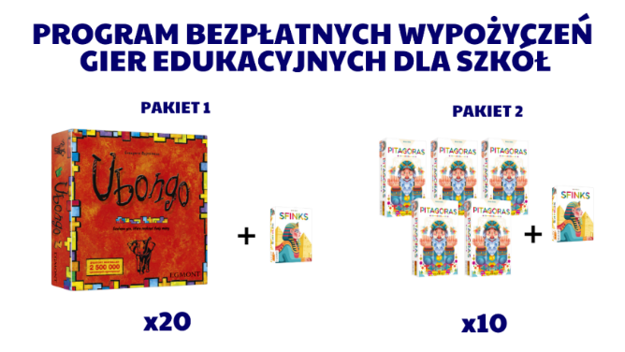
APLIKACJE
Do gier Ubongo, Pitagoras i Sfinks przygotowane zostały bezpłatne aplikacje internetowe, wyświetlane na tablicy multimedialnej - dzięki nim cała klasa widzi ten sam wynik rzutu i gra w jednym rytmie.
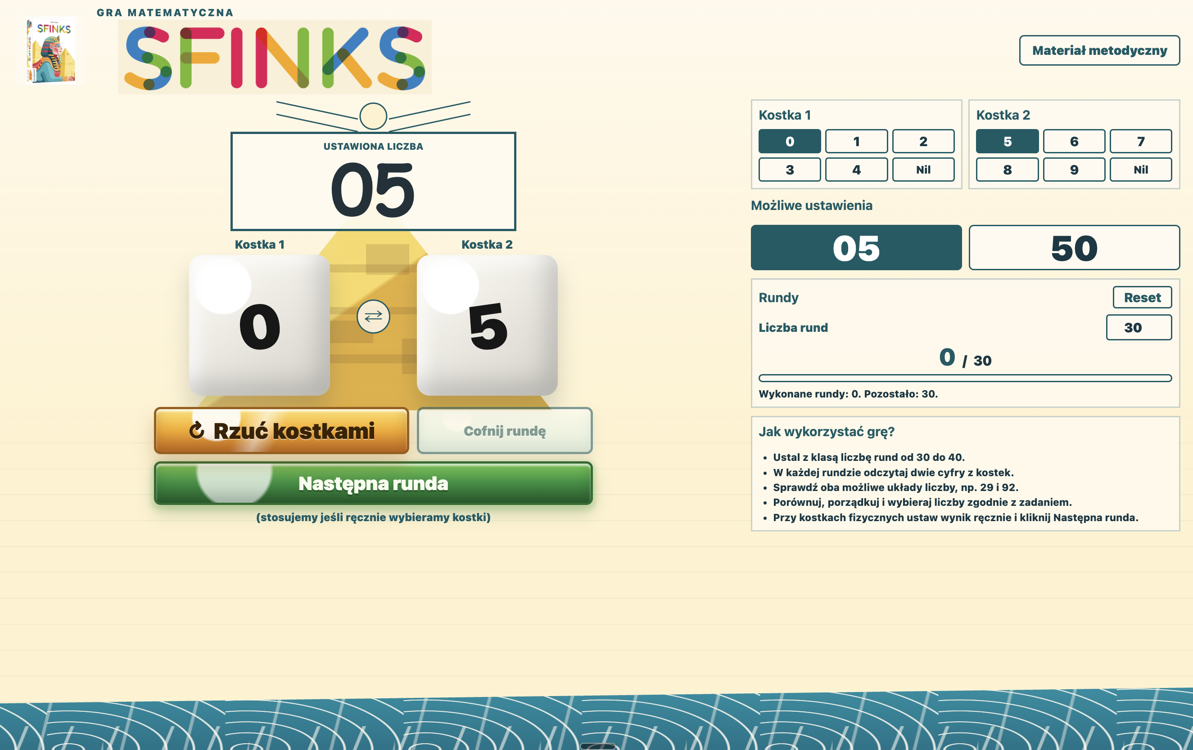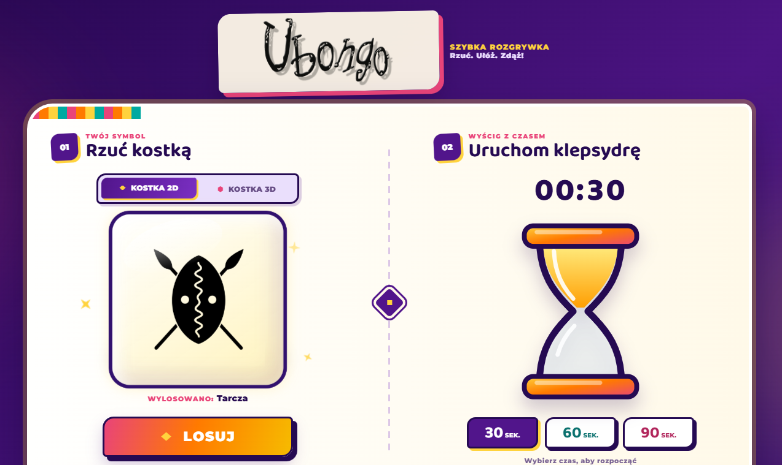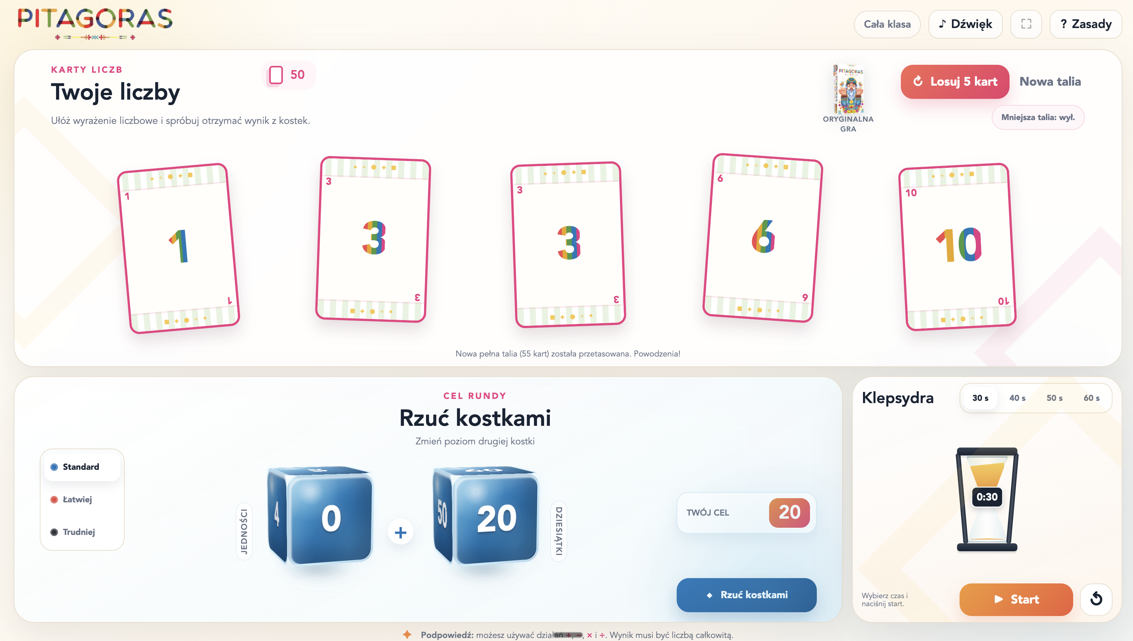
MATERIAŁY METODYCZNE DO GIER W PROGRAMIE
Ubongo
Pakiet: gra w wersji klasowej · do 28 uczniów · 8+ lat · 45 min · gra łamigłówkowa / myślenie przestrzenne
Więcej o grze: egmont.pl/Ubongo · Wideo instrukcja· Aplikacja: ubongo.vercel.app ·
Materiały: www.wydawnictwoegmont.pl/dla-szkol-i-bibliotek
Pitagoras
Pakiet: 5 egzemplarzy gry · do 30 uczniów · 8+ lat · 45 min · gra matematyczna / szybkie liczenie
Więcej o grze: egmont.pl/Pitagoras · Wideo instrukcja · Aplikacja: p-itagoras.vercel.app ·
Materiały: www.wydawnictwoegmont.pl/dla-szkol-i-bibliotek
Sfinks
Pakiet: 1 zestaw gry + notesy do druku · do 30 uczniów · 8+ lat · 45 min · gra logiczno-liczbowa / matematyka
Więcej o grze: egmont.pl/Sfinks · Wideo instrukcja · Aplikacja: sfinks.vercel.app · Notesy do druku: wersja czarno-biała · wersja kolorowa
Materiały: www.wydawnictwoegmont.pl/dla-szkol-i-bibliotek

ZAKUP GIER
Instytucje uczestniczące w programie „Gra z klasą" mogą zakupić gry wydawnictwa Egmont w specjalnej, dedykowanej cenie.
Zamówienia duże (dla szkół i bibliotek): www.oferta.egmont.pl · tomasz.szymanski@egmont.pl
Zamówienia indywidualne: www.egmont.pl · aneta.fiedorczuk@egmont.pl

KLAUZULA INFORMACYJNA (RODO)
Zgodnie z art. 13 ust. 1 i 2 Rozporządzenia Parlamentu Europejskiego i Rady (UE) 2016/679 z dnia 27 kwietnia 2016 r. (ogólne rozporządzenie o ochronie danych) [dalej: „RODO”], Ludus Sławomir Wiechowski, NIP: 7421503239, REGON: 382955846 [dalej: „Administrator”], informuje, że:
- jest administratorem danych osobowych Koordynatorów i osób kontaktowych szkół uczestniczących w programie „Gra z klasą”, przetwarzanych w związku z udziałem szkoły w programie;
- kontakt w sprawach danych osobowych: kontakt@wiechowski.edu.pl;
- kategorie przetwarzanych danych: a) identyfikacyjne - imię i nazwisko, b) dotyczące miejsca pracy - nazwa i adres szkoły, pełniona funkcja, c) kontaktowe - adres e-mail i numer telefonu;
- podstawy przetwarzania: a) art. 6 ust. 1 lit. a i f RODO - zapewnienie udziału szkoły w programie, obsługa zgłoszeń, rezerwacji terminów i komunikacji dotyczącej wypożyczeń, b) art. 6 ust. 1 lit. c RODO - wypełnienie obowiązków prawnych (przepisy podatkowe i rachunkowe), c) art. 6 ust. 1 lit. f RODO - dochodzenie lub zabezpieczenie ewentualnych roszczeń;
- podanie danych jest dobrowolne, jednak ich niepodanie uniemożliwia udział w programie;
- dane będą przechowywane przez okres realizacji programu, a po jego zakończeniu - przez okres wynikający
z przepisów prawa lub do czasu przedawnienia ewentualnych roszczeń;
- osobie, której dane dotyczą, przysługuje prawo dostępu do danych, ich sprostowania, usunięcia, ograniczenia przetwarzania, wniesienia sprzeciwu, cofnięcia zgody w dowolnym momencie (bez wpływu na zgodność z prawem wcześniejszego przetwarzania) oraz wniesienia skargi do Prezesa Urzędu Ochrony Danych Osobowych.
KOMUNIKACJA I ZMIANY W PROGRAMIE
Ustalenia dotyczące realizacji programu odbywają się bezpośrednio między Koordynatorem a Organizatorem, drogą elektroniczną, z wykorzystaniem adresów wskazanych w zgłoszeniu. Organizator zastrzega sobie prawo do zmian
w ofercie programu i w niniejszym dokumencie, w szczególności w harmonogramie terminów - z przyczyn organizacyjnych lub logistycznych; o zmianach Uczestnicy zostaną poinformowani drogą elektroniczną.
EWALUACJA PROGRAMU
Ewaluacja służy monitorowaniu jakości działań i ocenie skuteczności programu w rozwijaniu kompetencji matematycznych, logicznych i społecznych uczniów - od stopnia realizacji założeń, przez wpływ na rozwój kompetencji, po identyfikację obszarów do doskonalenia (materiały, harmonogram, logistyka) i pozyskanie informacji zwrotnej od nauczycieli.
Formy ewaluacji: ankieta wypełniana po zakończeniu terminu wypożyczenia · analiza liczby zgłoszeń, zajęć i turniejów · relacje zdjęciowe i opinie szkół · monitorowanie kompletności i stanu pakietów. Zebrane dane służą doskonaleniu programu, aktualizacji materiałów i planowaniu kolejnych edycji; efektywność mierzona jest także obserwacją postępów uczniów w zakresie kompetencji opisanych w części „Odniesienia do podstawy programowej”. Ewaluacja ma charakter wspierający i rozwojowy.
AUTORZY PROGRAMU
 | Aleksandra Kaczmarska - nauczycielka edukacji wczesnoszkolnej, doradczyni metodyczna  i trenerka wykorzystania gier planszowych w edukacji. Współautorka programu „Szkoła jest SMART” oraz autorka innowacji pedagogicznej opartej na grach logicznych i planszowych, łączącej STEAM, ocenianie kształtujące i naukę przez działanie. Współtworzy Klub Gier Planszowych „WygraMy” przy SP nr 1 w Gdańsku.

 | Agnieszka Langmesser - pomysłodawczyni lekcji z wykorzystaniem gry Ubongo dla całej klasy. Nauczycielka edukacji wczesnoszkolnej, rewalidacji i logopedii z dwudziestoletnim doświadczeniem, stawiająca na edukację przez działanie, metodę projektową i elementy STEAM. Wyróżniona Nagrodą Prezydenta Miasta Gdańska dla nauczycieli.

 | Sławek Wiechowski - twórca programów edukacyjnych opartych na grach planszowych, nowych technologiach i aktywnym uczeniu się, m.in. „Rummikub w szkole”, „Gry w szkole”, „EduQwirkle”, „Szkoła jest SMART” i „Lego w szkole”. Autor materiałów metodycznych, innowacji pedagogicznych oraz rozwiązań organizacyjnych dla ogólnopolskich programów i rozgrywek szkolnych. Członek kapituły konkursu Planszowa Gra Roku.

REGULAMIN PROGRAMU „GRA Z KLASĄ”
edycja 2026/2027
Wydawnictwo Egmont
§ 1. POSTANOWIENIA OGÓLNE
1. Niniejszy Regulamin określa zasady udziału w programie edukacyjnym „Gra z klasą” w edycji 2026/2027 [dalej: „Program”].
2. Program polega na bezpłatnym wypożyczaniu szkołom i bibliotekom pakietów gier planszowych (Ubongo, Pitagoras, Sfinks) wraz z gotowymi materiałami metodycznymi - do wykorzystania na zajęciach lekcyjnych
i świetlicowych oraz podczas turniejów klasowych i szkolnych.
3. Udział w Programie jest bezpłatny i dobrowolny. Edycja 2026/2027 trwa od 31 sierpnia 2026 r. do 18 czerwca 2027 r. i obejmuje 12 terminów wypożyczeń (§ 6).
4. Pełny opis Programu - cele, odniesienia do podstawy programowej, opisy gier i materiałów oraz klauzula informacyjna RODO - zawiera dokument „Program edukacyjny Gra z klasą”.
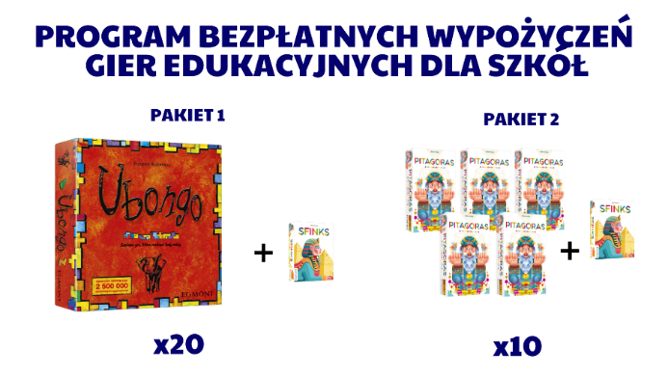
§ 2. ZGŁOSZENIE I PRZYSTĄPIENIE DO PROGRAMU
1. Szkołę lub biblioteka zgłasza nauczyciel/bibliotekarz zwany dalej Koordynatorem - poprzez formularz online: forms.gle/tU3tT5fwUigSstmV8. Koordynator wybiera pakiet i termin wypożyczenia oraz odpowiada za kontakt
z Organizatorem, odbiór i zwrot pakietu. Warunkiem przyjęcia jest prawidłowe wypełnienie formularza i wyrażenie wymaganych w nim zgód; wypożyczenie jest równoznaczne z przystąpieniem do Programu.
2. W ciągu 2 dni roboczych szkoła otrzymuje potwierdzenie wraz z indywidualnym numerem udziału (używanym
w komunikacji dotyczącej wypożyczeń i zwrotów) oraz certyfikatem udziału do pobrania i wydruku.
3. O przydziale pakietu decyduje kolejność zgłoszeń. Każdy tytuł dostępny jest w jednym pakiecie na termin; po zwrocie gra trafia do kolejnej szkoły.
4. Każdy pakiet (pierwszy lub drugi) szkoła może wypożyczyć tylko raz w danym roku szkolnym; po zakończeniu jednego wypożyczenia może zgłosić się po drugi pakiet.
§ 3. ZASADY WYPOŻYCZENIA, ZWROT I ODPOWIEDZIALNOŚĆ
1. Wypożyczenie obejmuje jeden ustalony termin (ok. 3 tygodnie). Pakiet zawiera komplet gier dla całej klasy oraz materiały metodyczne.
2. Dostawa i zwrot pakietu odbywają się przez Paczkomat InPost, na koszt Organizatora. Pakiet trafia do Paczkomatu wskazanego w zgłoszeniu; o przesyłce koordynator zostanie powiadomiona SMS-em lub e-mailem.
3. Zwrot: szkoła nadaje paczkę w Paczkomacie najpóźniej w ostatni piątek terminu wypożyczenia (daty w § 5), korzystając z etykiety zwrotnej przekazanej przez Organizatora drogą mailową - bez kosztów po stronie szkoły.
4. Szkoła używa gier zgodnie z przeznaczeniem, dba o ich stan i zwraca je kompletne. Za wypożyczony pakiet odpowiada szkoła - uszkodzenia lub braki niezgłoszone przed wysyłką zwrotną obciążają szkołę, a sposób rozliczenia (uzupełnienie elementów, wymiana lub inne ustalenie) określany jest indywidualnie z Organizatorem.
5. Po zakończeniu wypożyczenia mile widziane są: ankieta ewaluacyjna oraz relacja zdjęciowa z zajęć. Za zgody rodziców/opiekunów na publikację wizerunku uczniów odpowiada szkoła; dopuszczalne są zdjęcia bez widocznych twarzy.
§ 4. JAK SKORZYSTAĆ Z PROGRAMU - KROK PO KROKU
1. Wybierz pakiet - zdecyduj, którą grę chcesz wykorzystać: Ubongo, Pitagoras czy Sfinks.
2. Wyślij zgłoszenie - wypełnij formularz: forms.gle/tU3tT5fwUigSstmV8.
3. Poczekaj na potwierdzenie - numer udziału i szczegóły otrzymasz w ciągu 2 dni roboczych.
4. Odbierz pakiet z Paczkomatu - sprawdź kompletność i stan gier w dniu odbioru; braki lub uszkodzenia zgłoś w ciągu 2 dni roboczych na adres kontakt@wiechowski.edu.pl. Zaplanuj zajęcia z wyprzedzeniem - 3 tygodnie mijają szybko.
5. Graj na lekcjach - według gotowych scenariuszy, z aplikacjami, kartami i notesami do druku.
Materiały dostępne na: www. wydawnictwoegmont.pl/dla-szkol-i-bibliotek/ oraz na stronie grazklasa.pl
6. Przeprowadź turniej - zakończ cykl finałem klasowym lub turniejem szkolnym. Wyłoń Mistrza Klasy!
7. Odeślij pakiet - skompletuj wszystkie elementy, zapakuj gry w oryginalny karton i nadaj paczkę w Paczkomacie najpóźniej w ostatni piątek terminu (etykieta zwrotna przesyłana mailowo). Wypełnij ankietę ewaluacyjną.
§ 5. TERMINY WYPOŻYCZEŃ - ROK SZKOLNY 2026/2027

Termin | Okres wypożyczenia | Odbiór kuriera | Uwagi
1 | 31.08 – 18.09.2026 | 18.09 | -
2 | 21.09 – 09.10.2026 | 09.10 | -
3 | 12.10 – 30.10.2026 | 30.10 | -
4 | 02.11 – 27.11.2026 | 27.11 | 4 tygodnie - 01.11 oraz 11.11
5 | 30.11 – 18.12.2026 | 18.12 | zakończenie przed zimową przerwą świąteczną (23–31.12)
6 | 04.01 – 29.01.2027 | 29.01 | 4 tygodnie - start po przerwie świątecznej. Święto (06.01)
7 | 01.02 – 19.02.2027 | 19.02 | -
8 | 22.02 – 12.03.2027 | 12.03 | -
9 | 15.03 – 09.04.2027 | 09.04 | 4 tygodnie - wiosenna przerwa świąteczna 25–30.03
10 | 12.04 – 30.04.2027 | 30.04 | -
11 | 04.05 – 28.05.2027 | 28.05 | 4 tygodnie - majówka (01–03.05), Boże Ciało (27.05)
12 | 31.05 – 18.06.2027 | 18.06 | zakończenie tydzień przed końcem roku szkolnego (25.06)

Uwaga - ferie zimowe 2027: terminy ferii zależą od województwa (18–31.01: podkarpackie, podlaskie, dolnośląskie, łódzkie, śląskie, opolskie · 01–14.02: mazowieckie, pomorskie, świętokrzyskie, lubelskie · 15–28.02: pozostałe). Zgłaszając się na terminy 6–8, wybierz okno poza feriami swojej szkoły.
§ 6. POSTANOWIENIA KOŃCOWE
1. Ustalenia dotyczące realizacji Programu odbywają się drogą elektroniczną, między Koordynatorem
a Organizatorem, z wykorzystaniem adresów wskazanych w zgłoszeniu.
2. Organizator zastrzega sobie prawo do zmian w Regulaminie i harmonogramie terminów z przyczyn organizacyjnych lub logistycznych; o zmianach Uczestnicy zostaną poinformowani drogą elektroniczną.
3. Administratorem danych osobowych Koordynatorów i osób kontaktowych szkół jest Organizator; pełna klauzula informacyjna RODO znajduje się w dokumencie „Program edukacyjny Gra z klasą”.
4. W sprawach nieuregulowanych Regulaminem zastosowanie mają postanowienia dokumentu „Program edukacyjny Gra z klasą” oraz przepisy prawa polskiego. Regulamin obowiązuje w edycji 2026/2027 Programu.
KONTAKT
Formularz zgłoszenia: forms.gle/tU3tT5fwUigSstmV8
Materiały metodyczne: www.wydawnictwoegmont.pl/dla-szkol-i-bibliotek
E-mail: kontakt@wiechowski.edu.pl

